ПРАКТИЧЕСКАЯ РАБОТА №4.
АНАЛИЗ ПРОЦЕССОВ ЖИЗНЕННОГО ЦИКЛА ПРОГРАММНЫХ СРЕДСТВ И ВЫБОР СТАНДАРТОВ ДЛЯ ПРОЕКТА

Цель практической работы: провести анализ предметной области своего продукта для выбора наиболее подходящих групп стандартов, идентифицировать профильные комитеты по стандартизации в рамках найденных документов.
Задачей практической работы является приобретение навыков:
- адаптации процессов, описанных в ГОСТ Р ИСО/МЭК 12207-2010 и ГОСТ Р 57193-2016, под конкретный проект;
- проведения анализа предметной области своего проекта;
- составления перечня ключевых процессов, подлежащих стандартизации;
- поиска необходимых групп стандартов в рамках выбранных процессов;
- идентификации международных и/или национальных комитетов РФ, ответственных за разработку стандартов в выделенных группах;
- проведения сравнительного анализа стандартов внутри каждой группы, выявив их достоинства и недостатки и обосновав выбор наиболее подходящего стандарта для применения в проекте.

  - Основные теоретические сведения
    - Процессы жизненного цикла программных продуктов
Жизненный цикл программного обеспечения (ЖЦ ПО) и программного продукта представляет собой стадии процесса, охватывающие все этапы существования программного продукта – от инициации проекта, связанной с принятием решения о его разработке, до полного вывода программы из эксплуатации. Данный цикл включает в себя последовательность упорядоченных стадий, таких как проектирование, разработка, тестирование, внедрение, сопровождение и окончательное прекращение использования.
Важной составляющей любой разработки является применение стандартов жизненного цикла, позволяющих применять отработанные и проверенные проектные решения, унифицировать требования сложных продуктов и обеспечивать согласованность взаимодействия между стандартизированными компонентами системы.
Для реализации полного цикла разработки продукта необходимо применение технологических стандартов жизненного цикла, охватывающих деятельность работы по:
- регламентации процессов жизненного цикла программных продуктов и баз данных;
- управлению системой качества продукта;
- оцениванию характеристик качества продукта;
- верификации и тестированию программных компонентов и комплексов;
- обеспечению безопасности функционирования продукта;
- сопровождению и управлению конфигурацией продукта;
- документированию процессов разработки продукта и реализуемого проектного решения.
Все виды деятельности по работе с программным продуктом в рамках разработки сводится к понятию «процесса жизненного цикла ПО». Общими словами, процесс ЖЦ ПО – это структурированная совокупность взаимосвязанных видов деятельности, задач и процедур, направленных на достижение конкретной цели в рамках создания, эксплуатации и сопровождения программного продукта.
На сегодняшний день на территории Российской Федерации процессы жизненного цикла регламентируются следующими стандартами:
- ГОСТ Р ИСО/МЭК 12207-2010 «Информационная технология. Системная и программная инженерия. Процессы жизненного цикла программных средств» (идентичен международному стандарту ISO/IEC 12207:2008 «System and software engineering – Software life cycle processes», на данный момент актуальной версией является ISO/IEC/IEEE 12207:2017);
- ГОСТ Р 57193-2016 «Системная и программная инженерия. Процессы жизненного цикла систем» (разработан с учетом основных нормативных положений международного стандарта ISO/IEC/IEEE 15288:2015 «Systems and software engineering – System life cycle processes», на данный момент актуальной версией является ISO/IEC/IEEE 15288:2023).
Оба стандарта поддерживают процессный подход к разработке продуктов. В рамках этих процессов стандарты придерживаются общей структуры жизненного цикла:
- Замысел и определение требований (инициация, анализ, формулировка потребностей).
- Проектирование (архитектура, детальное проектирование).
- Реализация/разработка.
- Интеграция и тестирование.
- Эксплуатация и сопровождение.
- Снятие с эксплуатации.
Примечание: ГОСТ Р ИСО/МЭК 12207-2010 предназначен для стандартизации процессов жизненного цикла программных средств, ГОСТ 57193–2016 направлен на управление жизненным циклом систем как сложной совокупности взаимодействующих элементов (программных, аппаратных, организационных, человеческих).
Согласно ГОСТ Р 57193-2016 и ГОСТ Р ИСО/МЭК 12207-2010, придерживающихся общесистемного стандарта менеджмента качества ISO 9000, процесс (process) – совокупность взаимосвязанных или взаимодействующих видов деятельности, преобразующая входы в выходы [1, 2].
Оба стандарта требуют документирования процессов, назначения ответственных сторон, измеримости результатов, постоянного улучшения, связи между процессами в виде потоков входов и выходов.
Важным ограничением вышеперечисленных стандартов заключается в том, что они не регламентируют конкретную модель жизненного цикла для систем или программных средств, а также не предписывают использование определенных методологий, методов или технических приемов разработки. Ответственность за выбор подходящей модели жизненного цикла для программных проектов возлагается на стороны, применяющие стандарт.
ГОСТ Р ИСО/МЭК 12207-2010 и ГОСТ Р 57193-2016 группируют различные виды деятельности, которые могут выполняться в течение жизненного цикла, в группы процессов. У ГОСТ Р ИСО/МЭК 12207-2010 выделяют 7 групп процессов, у ГОСТ Р 57193-2016 – 4 группы.
Группы процессов жизненного цикла по стандарту ГОСТ Р ИСО/МЭК 12207-2010 представлены на рис. 5.

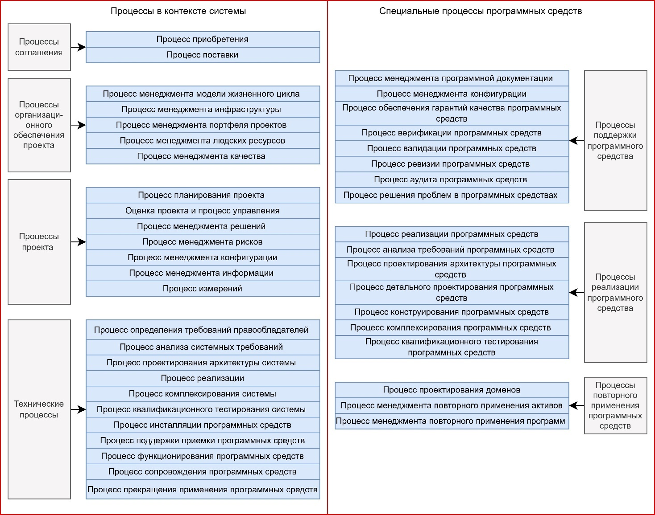
Рисунок 5. Группы процессов жизненного цикла по ГОСТ Р ИСО/МЭК 12207-2010

Группы процессов жизненного цикла по стандарту ГОСТ Р 57193-2016 представлены на рис. 6.

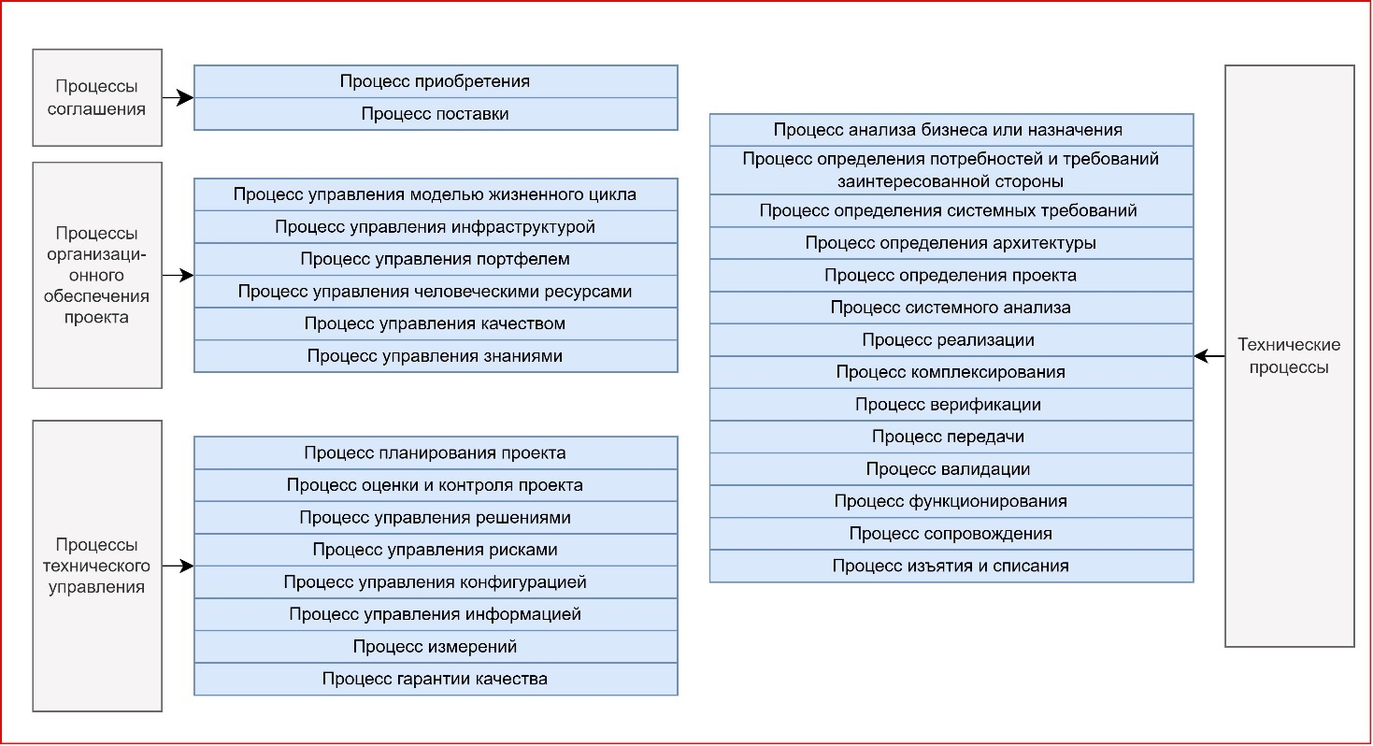
Рисунок 6. Группы процессов жизненного цикла по ГОСТ Р 57193-2016

Также стоит отметить действующий на территории РФ стандарт, содержащий рекомендации по применению ГОСТ Р ИСО/МЭК 12207-2010 – ГОСТ Р ИСО/МЭК ТО 15271-2002 «Информационная технология. Руководство по применению ГОСТ Р ИСО/МЭК 12207 (Процессы жизненного цикла программных средств)». Данный стандарт определяет три общих класса процессов:
- основные, включая заказ, поставку, разработку эксплуатацию и сопровождение;
- вспомогательные, включая документирование, управление конфигурацией, обеспечение качества, верификацию, аттестацию (валидацию), совместный анализ, аудит и решение проблемы;
- организационные, включая управление, создание инфраструктуры, усовершенствование и обучение.

    - Комитеты и подкомитеты по стандартизации
Любая область стандартизации подразумевает наличие комитета или подкомитета, отвечающего за данную область. Такая структура органов стандартизации позволяет четко разграничить зоны ответственности при создании стандартов. Комитеты стандартизации создаются в международных и в российских органах стандартизации. В качестве примера международных комитетов стандартизации можно рассмотреть комитет JTC1.
Объединенный технический комитет №1 ИСО/МЭК (от англ. ISO/IEC Joint Technical Committee 1, ISO/IEC JTC1) был создан в 1987 году путем объединения Международной организации по стандартизации (ISO) и Международной электротехнической комиссии (IEC). Главная цель JTC1 состоит в формировании системы базовых стандартов в области информационных технологий (ИТ) и их расширений для конкретных сфер деятельности. Работа над стандартами ИТ, осуществляемая в JTC1, тематически распределена по подкомитетам (Subcommittees, SC).
Примеры некоторых подкомитетов JTC1 следующие:
- SC 2 – Кодированный набор символов.
- SC 7 – Системная и программная инженерия.
- SC 17 – Идентификационные карты и устройства идентификации личности.
- SC 22 – Языки программирования, их окружение и системы программных интерфейсов.
- SC 24 – Компьютерная графика, обработка изображений и представление данных об окружающей среде.
- SC 27 – Информационная безопасность, кибербезопасность и защита персональных данных.
- SC 35 – Пользовательские интерфейсы.
- SC 36 – Информационные технологии в обучении, образовании и профессиональной подготовке.
- SC 37 – Биометрия.
- SC 41 – Информационные технологии для интернета вещей.
- SC 42 – Искусственный интеллект.
В Российской Федерации также определены технические комитеты (ТК) по стандартизации. Среди них можно назвать следующие:
- ТК 21 – Услуги связи, информатизации, организация и управление связью, строительство и эксплуатация объектов в сфере связи и информационных технологий.
- ТК 22 – Информационные технологии.
- ТК 26 – Криптографическая защита информации.
- ТК 98 – Биометрия и биомониторинг.
- ТК 164 – Искусственный интеллект.
- ТК 191 – Научно-техническая информация, библиотечное и издательское дело.
- ТК 194 – Кибер-физические системы.
- ТК 355 – Технологии автоматической идентификации и сбора данных.
- ТК 362 – Защита информации.
- ТК 461 – Информационно-коммуникационные технологии в образовании.
- ТК 700 – Математическое моделирование и высокопроизводительные вычислительные технологии.
- ТК 711 – Умные (SMART) стандарты.
Национальный технический комитет по стандартизации «Информационные технологии» (ТК 22) был создан в 1987 году, практически сразу после создания совместного международного технического комитета JTC1 ISO/IEC. ТК 22 в своем составе имеет ряд подкомитетов (ПК), которые являются зеркальным отражением комитета JTC1. Общее сопоставление некоторых подкомитетов ТК 22 и JTC1 представлено в табл. 6.

Таблица 6. Соответствие подкомитетов ТК-22 и JTC1
Подкомитет ТК 22 | Подкомитет JTC1 | Название подкомитета
ПК 102 | SC 2 | Кодированный набор символов
ПК 107 | SC 7 | Системная и программная инженерия
ПК 122 | SC 22 | Языки программирования, их окружение и системы программных интерфейсов
ПК 127 | SC 27 | Безопасность информационных технологий
ПК 135 | SC 35 | Пользовательские интерфейсы
ПК 136 | SC 36 | Информационно-коммуникационные технологии в образовании
ПК 137 | SC 37 | Биометрия
ПК 141 | SC 41 | Информационные технологии для интернета вещей

  - Задание на практическую работу
Для выполнения практического задания необходимо выполнить следующие пункты:
- Выбрать проект (дипломный или курсовой продукт) и кратко описать его назначение и основной функционал.
- Из полного набора процессов ГОСТ Р ИСО/МЭК 12207-2010, ГОСТ Р 57193-2016 и/или ГОСТ Р ИСО/МЭК ТО 15271-2002 необходимо выбрать 5 ключевых процессов, необходимых для реализации проекта (например, процесс анализа требований, процесс проектирования архитектуры, процесс реализации, процесс менеджмента качества, процесс управления рисками, процесс сопровождения и т.д.).
- На каждый выбранный процесс необходимо подобрать по 2 стандарта, регламентирующих этот процесс.
Примечание: если стандарт зарубежный, то текст, скорее всего, будет недоступен. В таком случае необходимо найти его российский аналог. Если отсутствует текст и аналог, то к сравнению добавляются любые российские стандарты из данного процесса ЖЦ.
- У каждого найденного стандарта необходимо расписать комитет (и подкомитет, если данная информация доступна).
- На основании выбранных стандартов нужно провести исследование, какие из них наиболее уместно использовать в предлагаемой разработке проекта. Обоснование должно заключаться в приведении конкретных достоинств и недостатков выбранных стандартов. Должно быть минимум по 2 достоинства и 2 недостатка по каждому стандарту. При приведении конкретных недостатков или достоинств стандарта необходимо ссылаться на пункт (главу, подглаву) из самого стандарта, обуславливающий это достоинство или недостаток. Все приведенные пункты необходимо подкрепить не только названием, но и визуальным подтверждением в виде снимка пункта стандарта (скриншота).
- По итогу проведенного анализа по каждому процессу необходимо выделить один стандарт для своего проекта с обоснованием выбора.
Примечание: стандартов может быть несколько, если приведена детальная аргументация выбора каждого стандарта.
Сравнительная таблица двух стандартов может выглядеть следующим образом (табл. 7).

Таблица 7. Пример сравнительной таблицы стандартов
Название выбранного процесса
Критерий | Стандарт №1 | Стандарт №2
Краткое описание области стандарта
Технический комитет (ТК) и подкомитет (ПК)
Преимущества | Преимущество (№ главы или подглавы из стандарта) | Преимущество (№ главы или подглавы из стандарта)
Недостатки/ограничения | Недостаток (№ главы или подглавы из стандарта) | Недостаток (№ главы или подглавы из стандарта)
После таблицы со сравнением двух стандартов необходимо добавить в отчет скриншоты в подтверждение конкретных утверждений преимуществ и недостатков по каждому стандарту из официального текста документа.
Примечание: если для каждого процесса нужно показать минимум 8 снимков, то лучше не перегружать основной текст и вынести изображения в «Приложения» (в таблице анализа можно сделать ссылку на приложение).
ПРИМЕЧАНИЕ: для выполнения работы не следует брать стандарты, приведенные в данном методическом указании.

  - Требования к оформлению отчета
Итоговый отчет должен содержать:
- титульный лист;
- цель и задание практической работы;
- результаты выполнения задания (выбор пяти процессов жизненного цикла, подбор стандартов к каждому процессу (по 2 документа), описание комитетов и подкомитетов к каждому стандарту, сравнение стандартов между собой с поиском подходящего для своего проекта);
- ответы на контрольные вопросы;
- выводы о проделанной работе.

  - Контрольные вопросы для подготовки
- Что такое жизненный цикл программного обеспечения?
- Что такое процесс жизненного цикла программного обеспечения?
- Что такое модель жизненного цикла? Приведите примеры.
- Назовите действующие стандарты в области процессов жизненного цикла программного продукта.
- Что представляет собой международная организация ISO/IEC JTC 1 и какие стандарты она разрабатывает?
- Приведите примеры подкомитетов ISO/IEC JTC 1.
- Что такое технический комитет (ТК) и каковы его функции в системе стандартизации?
- Назовите номера подкомитетов с расшифровкой, действующих на территории Российской Федерации в области информационных технологий.
- Какие группы процессов выделяются в ГОСТ Р ИСО/МЭК 12207-2010 и какова их основная функция?
- Какие группы процессов определены в ГОСТ Р 57193-2016 и какие из них не представлены в ГОСТ Р ИСО/МЭК 12207-2010?
- Что такое основные, вспомогательные и организационные процессы в контексте жизненного цикла ПО?
- Сравните ГОСТ Р ИСО/МЭК 12207-2010 и ГОСТ Р 57193-2016 между собой.

  - Список используемых источников
- ГОСТ Р ИСО/МЭК 12207-2010 «Информационная технология. Системная и программная инженерия. Процессы жизненного цикла программных средств».
- ГОСТ Р 57193-2016 «Системная и программная инженерия. Процессы жизненного цикла систем».
- ГОСТ Р ИСО/МЭК ТО 15271-2002 «Информационная технология. Руководство по применению ГОСТ Р ИСО/МЭК 12207 (Процессы жизненного цикла программных средств)».
- Технические комитеты (ТК) по стандартизации на официальном сайте Росстандарта [Электронный ресурс]. – Режим доступа: https://www.rst.gov.ru/portal/gost/home/activity/standardization/techcom (дата обращения: 18.11.2025).
- Подкомитеты ISO/IEC JTC1 [Электронный ресурс]. – Режим доступа: https://www.iso.org/committee/45020.html (дата обращения: 18.11.2025).

